Задание: Рассмотри картинку. Покажи линейку. Назови предмет.
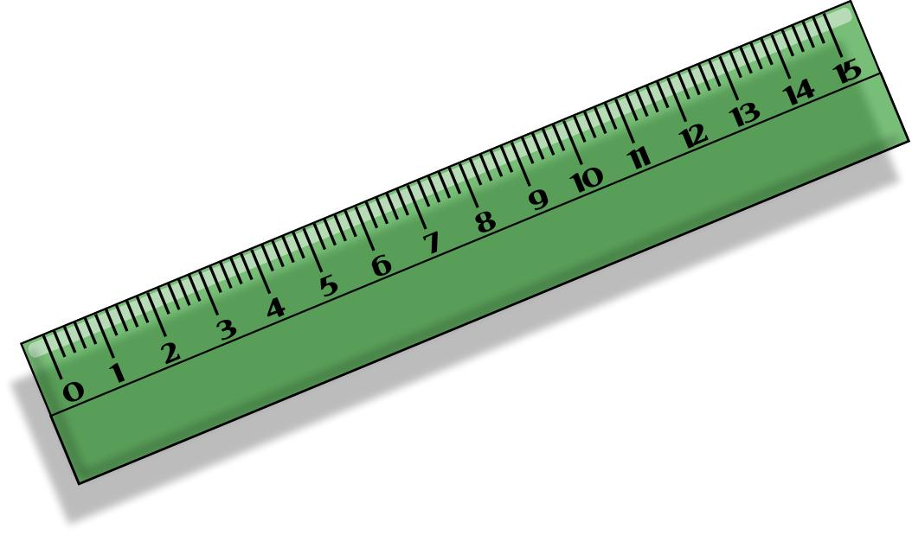
ЛИНЕЙКА
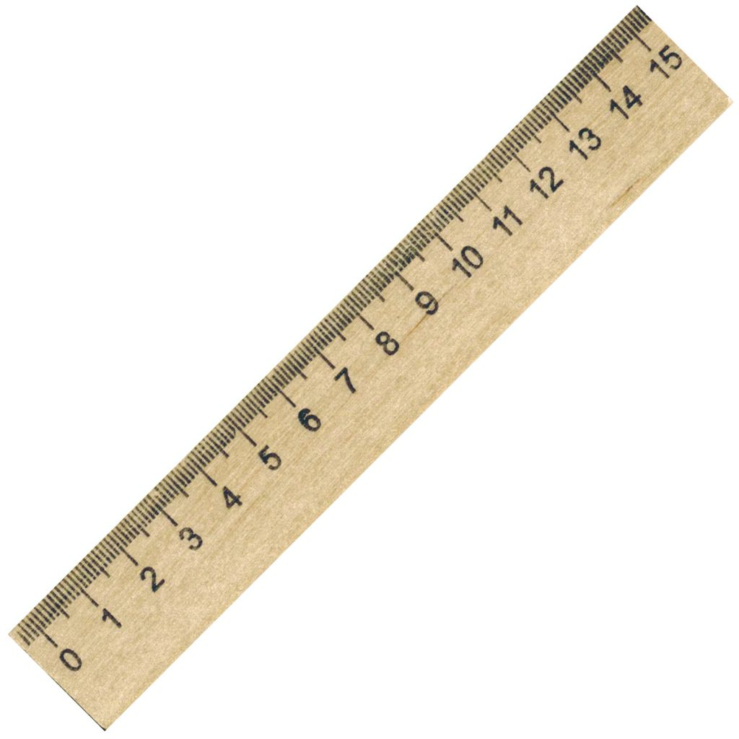
ЛИНЕЙКА

